繁殖方式
特殊之处
大熊猫生性孤僻，常分散独栖于茂密的竹丛中，故得雅号“竹林隐士”。仅在春暖花开时节，为了爱，它们才各自打破鸿沟，相互追逐，热恋成婚。熊猫善于爬树，以便逃避敌害、沐浴阳光、嬉戏玩耍、求偶婚配。别看大熊猫个体肥胖，爬树却是能手，这是他们食肉祖先的本能，有利捕食，也能躲避敌害。幼年大熊猫爬树多为玩耍。
（3）嗜好饮水
熊猫常生活在清泉流水附近，有嗜饮的食性。有时，也不惜长途跋涉到很远的山谷中去饮水。一旦找到水源，好似一个酗酒的醉汉躺卧溪边，没命的畅饮，以至“醉”倒不能走动。因此有“熊猫醉水”之说。

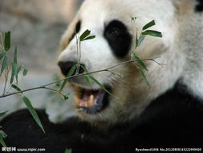
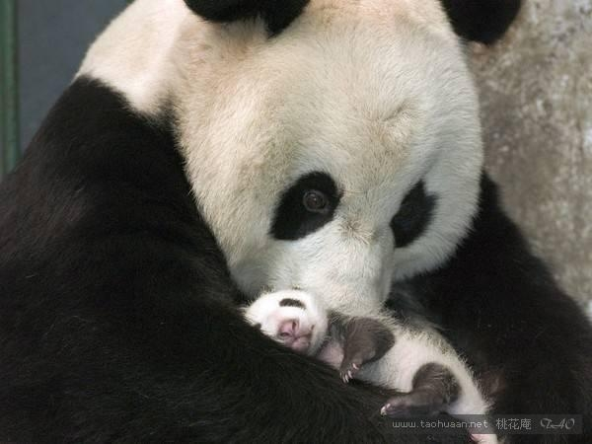

外形特征
栖息环境
大熊猫，又名大猫熊食肉目，大熊猫科，中国Ⅰ级保护动物，并被列入濒危野生动植物种国际贸易公约 大熊猫分布于中国四川西部、陕西秦岭南坡以及甘肃文县等地。中国特有种。栖息于海拔2000―3500m的高山竹林中。季节性垂直迁徙。独居，除产仔外，无固定巢穴，昼夜均有活动。主要以竹叶、竹笋为食，兼食野果、鸟卵、竹鼠等，边走边吃。听、视觉迟钝，嗅觉灵敏，善爬树、游泳。
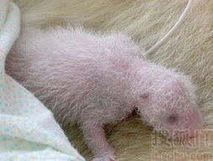
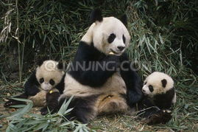
大熊猫无论走到哪里都会带给人们欢乐。作为中国国宝，大熊猫深得世界人民的喜爱大熊猫来自广袤的森林，象征着人与自然的和谐共存。

插入图片
可爱的大熊猫

